Musique: Rover, pop

à la beauté glacée

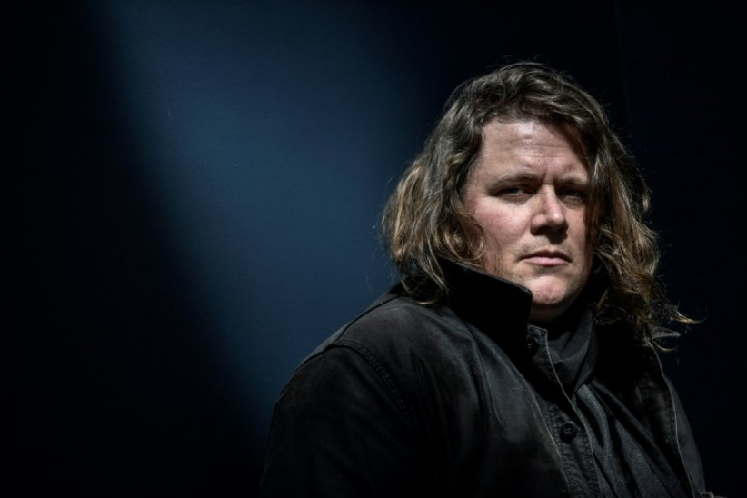

Le chanteur Rover, le 21 avril 2021 à Paris
1/3
© AFP, STEPHANE DE SAKUTIN
Drôle d'endroit pour concevoir un disque: Rover, orfèvre pop, s'est cloîtré à Bruxelles dans un ancien entrepôt de glace, ancêtre des chambres froides, pour livrer des chansons à l'émotion transie.
Le lieu n'est absolument pas fait pour y poser micros et instruments, comme le décrit à l'AFP l'artiste français à la carcasse de rugbyman. "C'était destiné à stocker de la glace en grande quantité avant l'arrivée des frigos, il y en avait partout, comme dans les Hautes-Alpes, mon
grand-père stockait d'ailleurs de la glace et descendait à Marseille la livrer en train, ce sont des lieux aujourd'hui abandonnés, délabrés ou comme ici conservés".
Bruxelles, où Rover passe une partie de son temps quand il n'est pas en France, regorge de studios d'enregistrement réputés. Alors pourquoi s'enfermer pendant des mois dans ces anciennes "Glacières Saint-Gilles" ?
"Tout le disque est fait du hasard", expose-t-il. Un soir où il va voir un concert "dans un rade", un batteur lui parle de cet endroit "incroyable" aux mille vies, qui fut aussi un temps salle de boxe ou de danse, le tout en mode interlope et semi-clandestinité. "Je suis allé sur internet, j'ai vu qu'il y avait un atelier à louer: les pièces sont inchangées, immenses, il y fait toujours très froid, avec trois prises électriques, sans connexion internet, sans lumière du jour".
- Trinité Dylan/Bowie/Lennon -
Le nom de son troisième album est tout trouvé: "Eiskeller", soit "Cave à glace" en allemand (qui sort vendredi chez Cinq7/Wagram). Comme à son habitude, Rover chante en anglais, mais cette étrange expérience l'a amené à se délester des arrangements foisonnants des disques précédents. Les compositions près de l'os font briller d'un bel éclat de givre la poésie de ce dévot d'une sainte trinité Dylan/Bowie/Lennon.
Il confirme que "traverser" cette aventure en solitaire lui a permis "de balayer des réflexes, des tics de compositeur". "Pas besoin de faire des intros longues, des morceaux de plus de 4 min. 50, quand tu penses que +Yesterday+ c'est 2 minutes et tout est dit".
Les Beatles, ensemble ou séparés, reviennent comme un fil rouge durant l'interview, séquelle de sa fascination depuis l'âge de sept ans pour "Imagine". Rover avait d'ailleurs participé à un week-end de célébration des Fab Four à La Philharmonie de Paris à l'automne 2020.
Et quand il explique qu'il défendra son album à deux sur scène avec un batteur, il ne peut s'empêcher de lancer: "moins on est, plus l'improvisation est facile, pour être bon à quatre avec des musiciens que tu viens de recruter, il faut être les Beatles (rires)".
- "Aussi barjots que moi" -
Quand les concerts reprendront, le public pourra donc apprécier sa nouvelle collection de bijoux, le délicat "Venise Hat", le lumineux "Rising High" ou le mélancolique "Wasted Love" ("Amour Perdu", même si Rover s'empresse d'insister "je ne suis pas malheureux en amour").
Pour en arriver là, le quadragénaire confirme qu'il a passé un temps fou à chercher "les puits de son là où ça sonne bien" dans son antre, pour jouer lui-même tous les instruments.
Sa maison de disque ne s'est-elle pas inquiétée à un moment pour sa santé mentale, voire a minima pour l'avancée du disque dans de telles conditions ?
"Ils me connaissent, ils sont aussi barjots que moi, ils ont compris... bon, ils se sont faits des cheveux blancs, ils ont envoyé des ingés-sons qui repartaient dégoûtés tellement le lieu sonnait abominable (rires)".
La fin de cette histoire belge insolite vaut le détour. "Le jour où je remets la clé du lieu au proprio -- un personnage ! -- il me dit +demain, c'est détruit, on va en faire autre chose et le monte-charge que tu utilises (pour y accéder) est dangereux+. Ah d'accord, donc j'aurais pu crever là-dedans avec mon synthé (rires)".

